Zoeken naar indexen / nadere toegangen
Zoek op de website van regionaalarchieftilburg.nl binnen ‘zoek in archieven’ naar archief 14, schepenbank Tilburg en Goirle. Klik vervolgens op de titel
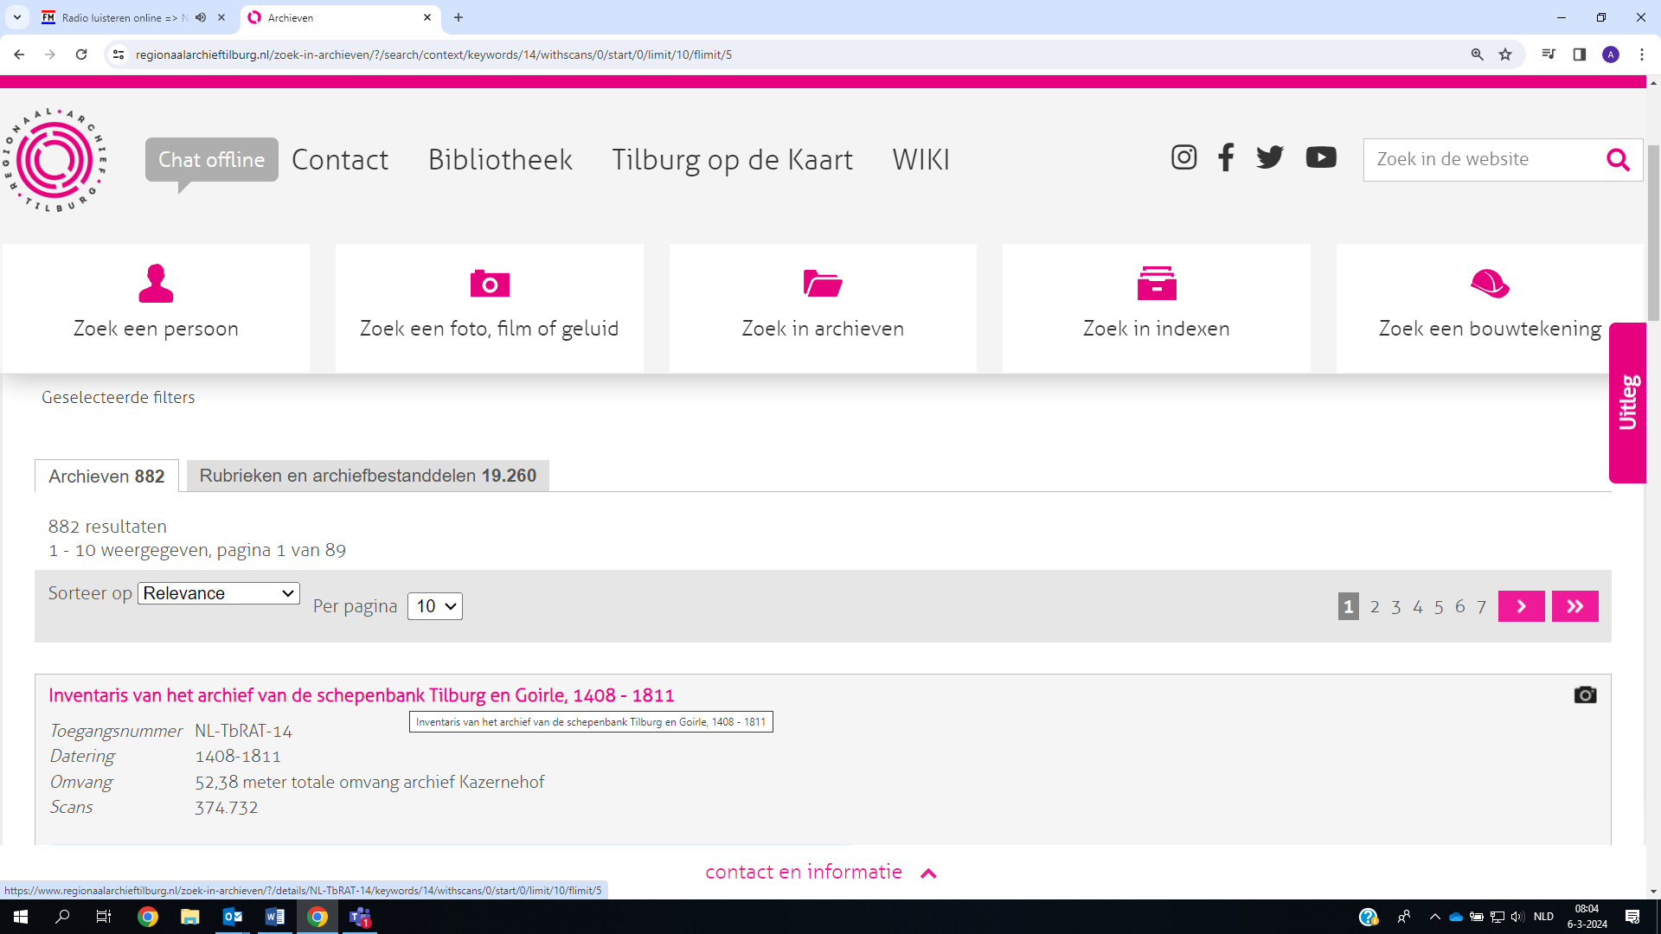
Je komt dan bij de inventaris. Scrol naar beneden
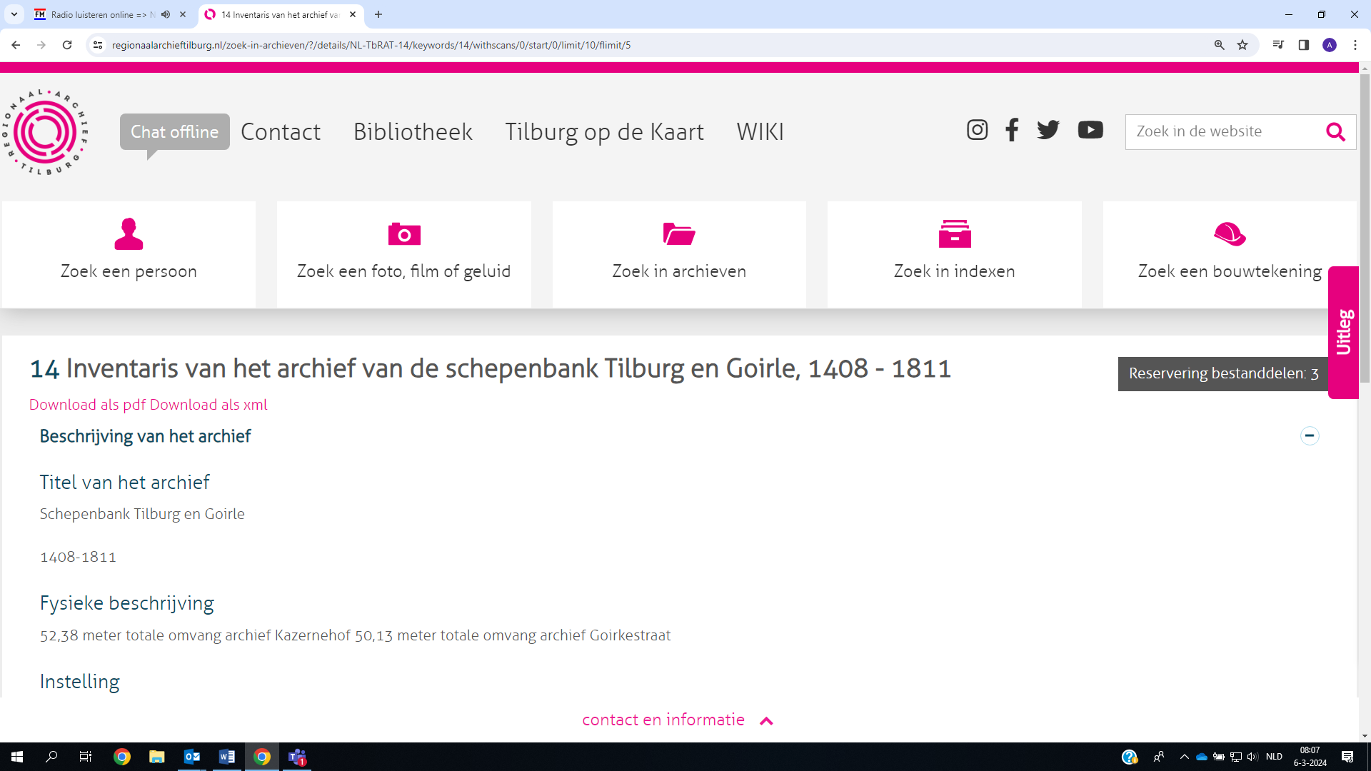

Klik op de + links van ‘rechtspraak’ en vervolgens op de + links van ‘Voluntaire rechtspraak’
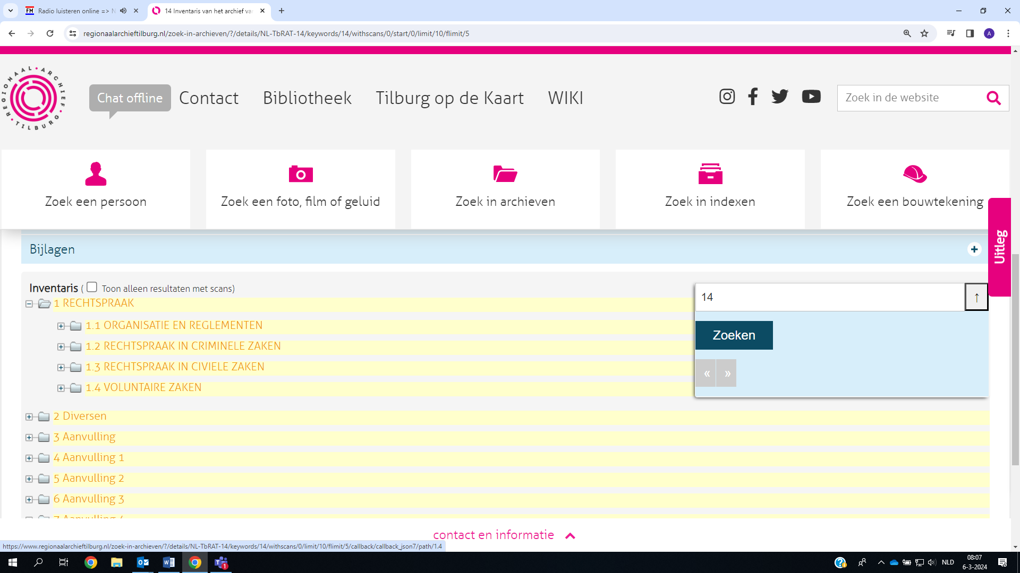

En vervolgens op de + links van ‘Stukken van algemene aard’
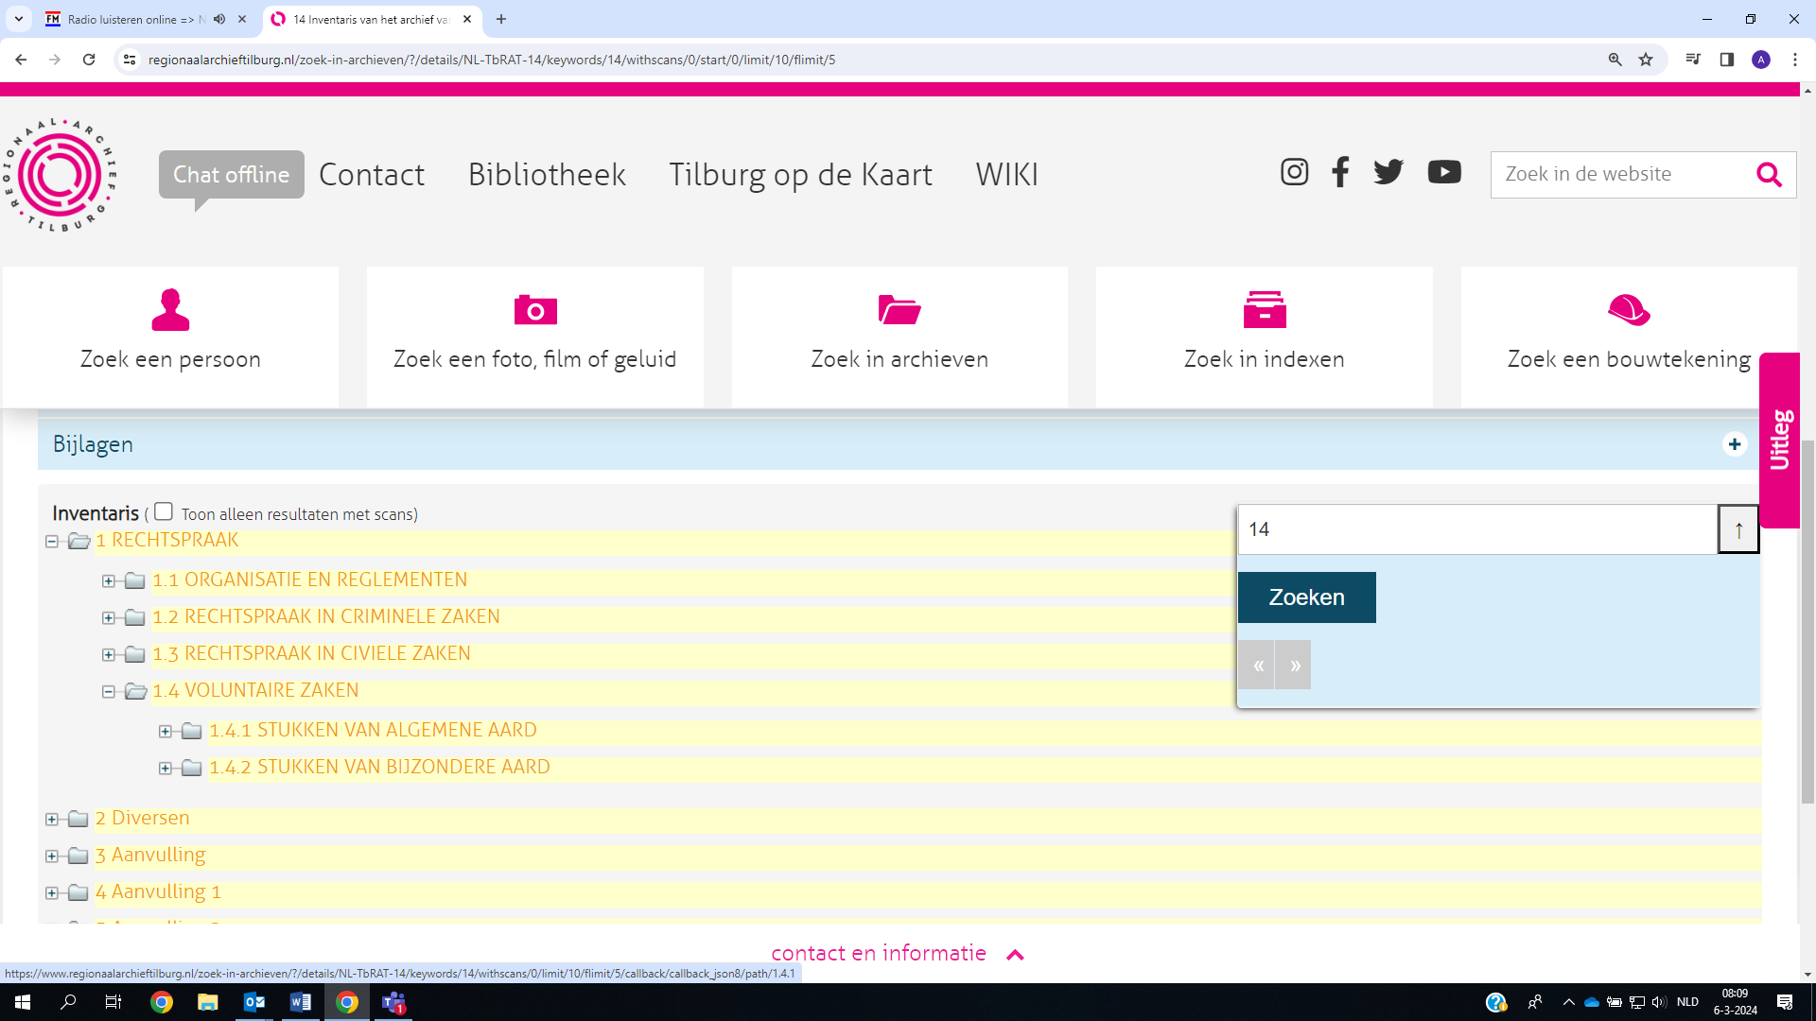

En klik het ‘Algemeen protocol’ open. Bij invnr. 7896 zie je staan: ‘Klik voor index met regesten’. Klik daarop
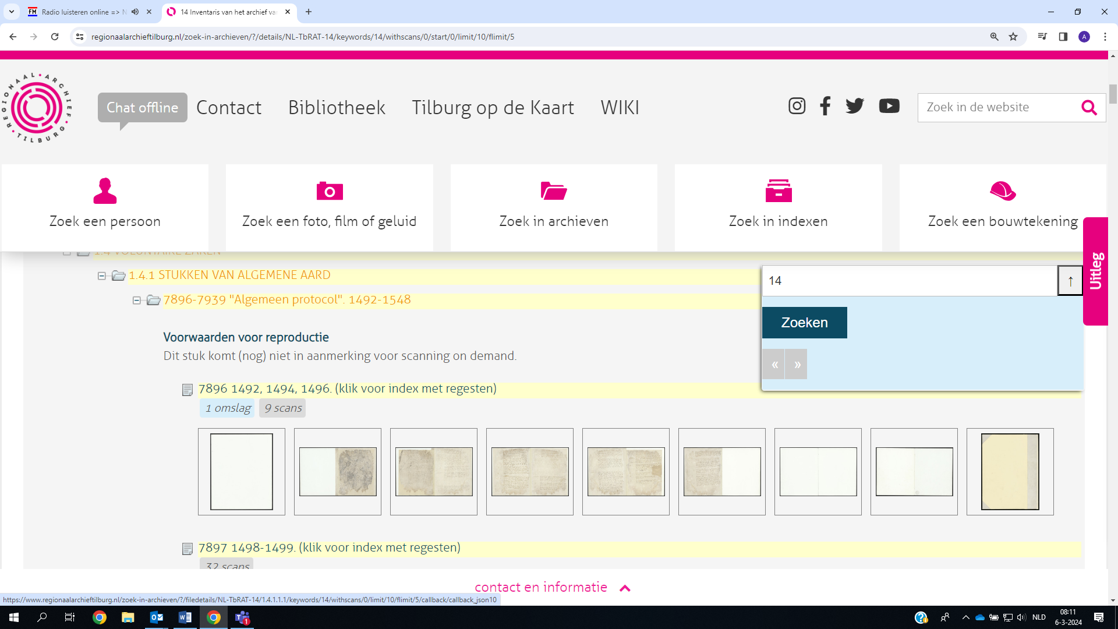

Het lijkt of er niets gebeurt, maar je moet een klein stukje naar beneden scrollen: dan zie je dit:
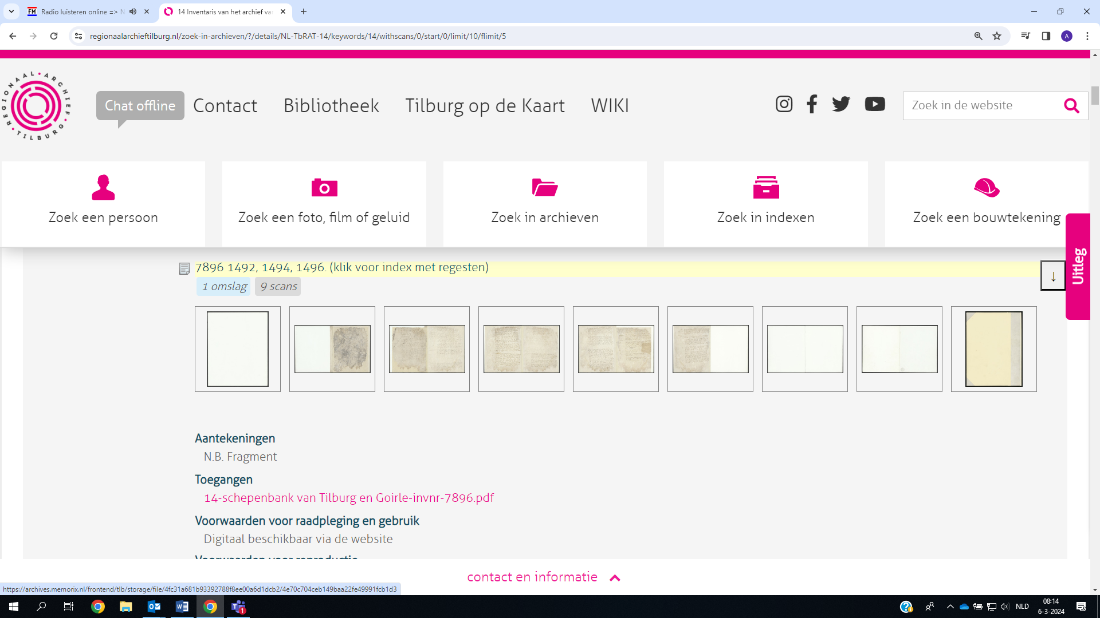

Klik op de link (in roze) onder het kopje ‘Toegangen’. Vervolgens wordt het PDF bestand gedownload (zie rechtsboven)
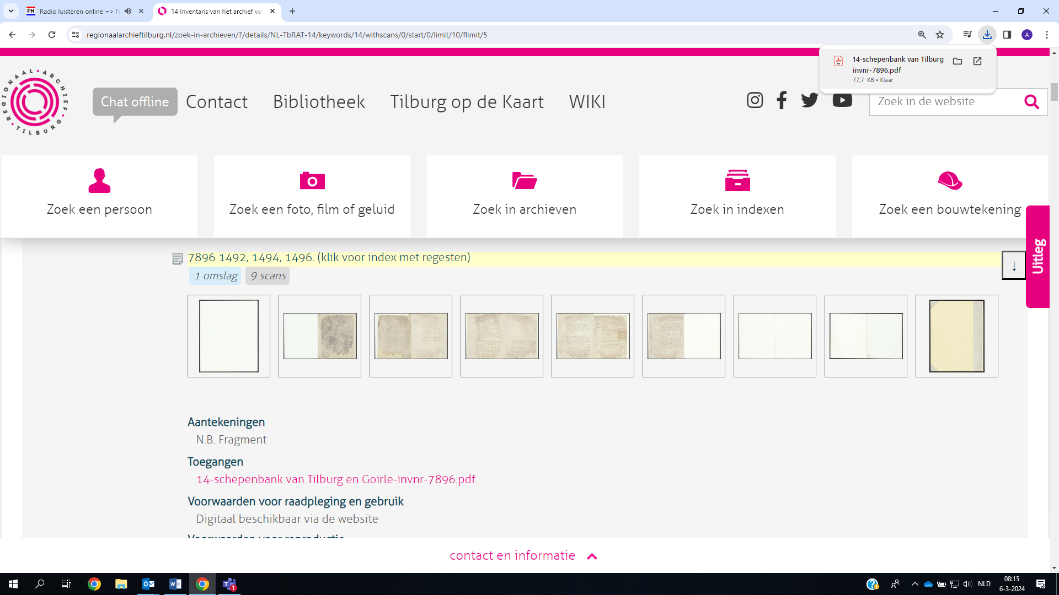

Klik het bestand open
